Міністерство освіти і науки України

Національний університет «Львівська політехніка»

Кафедра систем штучного інтелекту

**Звіт**

**про виконання лабораторних та практичних робіт блоку № 5**

На тему:  «Файли. Бінарні Файли. Символи і Рядкові Змінні та Текстові Файли. Стандартна бібліотека та деталі/методи роботи з файлами. Створення й використання бібліотек.»

***з дисципліни:*** «Основи програмування»

до:

ВНС Лабораторної Роботи № 6

ВНС Лабораторної Роботи № 8

ВНС Лабораторної Роботи № 9

Алготестер Лабораторної Роботи №4

Алготестер Лабораторної Роботи №6

Практичних Робіт до блоку №5

**Виконала:**

Студентка групи ШІ-13

Щербан Ярина Олегівна

Львів - 2024

**Тема :**

Файли. Бінарні Файли. Символи і Рядкові Змінні та Текстові Файли. Стандартна бібліотека та деталі/методи роботи з файлами. Створення й використання бібліотек.

**Мета :**

Навчитись працювати з файлами, вносити у нього зміни. Опрацювати деталі роботи з файлами, набір команд у бібліотеці. Навчитись створювати власні бібліотеки та доцільно їх використовувати.

**Теоретичні відомості:**

1. Вступ до Роботи з Файлами:
   * Основні операції з файлами: відкриття, читання, запис, закриття
   * Робота з файловими дескрипторами
2. Символи і Рядкові Змінні:
   * Робота з char та string: основні операції і методи
3. Текстові Файли:
   * Особливості читання та запису текстових файлів
   * Обробка рядків з файлу: getline, ignore, peek
   * Форматування тексту при записі: setw, setfill, setprecision
4. Бінарні Файли:
   * Вступ до бінарних файлів: відмінності від текстових, приклади (великі дані, ігрові ресурси, зображення)
   * Читання та запис бінарних даних
   * Робота з позиціонуванням у файлі: seekg, seekp
   * Серіалізація об'єктів у бінарний формат
5. Стандартна бібліотека та робота з файлами:
   * Огляд стандартної бібліотеки для роботи з файлами
   * Потоки вводу/виводу: ifstream, ofstream, fstream
6. Створення й використання бібліотек:
   * Вступ до створення власних бібліотек у С++
   * Правила розбиття коду на header-и(.h) та source(.cpp) файли
   * Статичні проти динамічних бібліотек: переваги та використання
   * Інтерфейси бібліотек: створення, документування, версіонування

**Опрацювання теоретичного матеріалу :**

1. Вивчення мови C++ за допомогою сайтів : https://www.w3schools.com/, <https://acode.com.ua/>
2. Робота з блок-схемами та Draw io <https://www.programiz.com/article/flowchart-programming>
3. Опрацювала відео щодо роботи з файлами <https://youtu.be/SSNJ7alki-E?feature=shared>

**Виконання роботи:**

1. *Опрацювання завдання та вимог до програми та середовища*

**Завдання №1 Епік 5 : Практичне завдання :**

Опис задачі : Реалізувати функцію створення файла і запису в нього даних:

Умови задачі :

-       створити файл із заданим ім’ям; якщо файл існує – перезаписати його вміст

-       написати код стійкий до різних варіантів вхідних параметрів

-       name – ім’я, може не включати шлях

-       записати у файл вміст стрічки content, прочитати content із стандартного вводу

-       повернути статус операції: Success – все пройшло успішно, Failure – файл не вдалося створити, або збій операції відкриття, запису даних, чи закриття файла.

Опис задачі : Реалізувати функцію створення файла і запису в нього даних:

Умови задачі :

- копіювати вміст файла з ім’ям file_from у файл з ім’ям file_to; написати код стійкий до різних варіантів вхідних параметрів, обробити всі можливі варіанти відсутності одного з файлів

-       file_from, file_to – можуть бути повним або відносним шляхом

-       повернути статус операції: Success – все пройшло успішно, Failure – файл не вдалося створити, або збій операції відкриття, читання чи запису даних, закриття файла.

**Завдання №2 VNS Lab 6 - Task 1 – Variant 21 :**

Опис задачі : Задано рядок, що складається із символів. Символи поєднуються в слова. Слова одне від одного відокремлюються одним або декількома пробілами. Наприкінці тексту ставиться крапка. Текст містить не більше 255 символів. Виконати ввід рядка, використовуючи функцію gets(s) і здійснити обробку рядка у відповідності зі своїм варіантом.

Умови задачі : Знищити всі парні слова у речені.

**Завдання №3 VNS Lab 8 - Task 1 – Variant 21 :**

Опис задачі : Сформувати двійковий файл із елементів, заданої у варіанті структури, роздрукувати його вмістиме, виконати знищення й додавання елементів у відповідності зі своїм варіантом, використовуючи для пошуку елементів що знищуються чи додаються, функцію. Формування, друк, додавання й знищення елементів оформити у вигляді функцій. Передбачити повідомлення про помилки при відкритті файлу й виконанні операцій вводу/виводу

Умови задачі : Структура "Автомобіль":

- марка;

- серійний номер;

- реєстраційний номер;

- рік випуску.

**Завдання №4 VNS Lab 9 - Task 1 – Variant 21 :**

Опис задачі : Створити текстовий файл F1 не менше, ніж з 10 рядків і записати в нього інформацію

Умови задачі :

1) Скопіювати з файлу F1 у файл F2 всі рядки, у яких більше 2 слів.

2) Визначити номер слова, у якому найбільше голосних букв.

**Завдання №5 Algotester Lab 4 - Variant 2 :**

Опис задачі : Вам дано масив a з N цілих чисел.  
Спочатку видаліть масиву a усі елементи що повторюються, наприклад масив [1, 3, 3, 4] має перетворитися у [1, 3, 4].  
Після цього оберніть посортовану версію масиву a на K, тобто при K=3K=3 масив [1, 2,

**Завдання №6 Algotester Lab 4 - Variant 3:**

Опис задачі : Вам дано масив, який складається з N додатніх цілих чисел.

Ваше завдання - розділити його на три частини, по остачі від ділення на 3, по зростанню остачі (тобто спочатку йдуть числа, у яких остача 0, далі числа з остачею 1 і тоді нарешті числа з остачею 2).

Далі необхідно ті елементи, остача від ділення на 3 яких парна посортувати по зростанню, а ті, у яких остача 1 - по спаданню.

Після цього видаліть усі дублікати з масиву.

**Завдання №7 Algotester Lab 6 - Variant 2 :**

Опис задачі : У вас є шахова дошка розміром 8×88×8 та дуже багато фігур.

Кожна клітинка може мати таке значення:

* Пуста клітинка O
* Пішак P
* Тура R
* Кінь N
* Слон B
* Король K
* Королева Q

Вам дають позиції фігур на дошці (всі фігури одного кольору, кількість королів може бути > 1).

Далі йдуть Q запитів з координатами клітинки {x,y}. На кожен запит ви маєте вивести стрічку si - посортовані за алфавітом букви фігур, які атакують цю клітинку (пішаки атакують вниз).

У випадку, якщо на клітинці стоїть якась фігура - виведіть символ X.

У випадку, якщо клітинку не атакують - виведіть O.

Наявніть фігури у певній клітинці не блокує атаку для іншої фігури. Тобто якщо між турою та клітинкою стоїть інша фігура - вважається що тура атакує цю клітинку.

**Завдання №8 Algotester Lab 4 – Variant 1:**

Опис задачі : Вам дано 2 цілих чисел масиви, розміром N та M.

Ваше завдання вивести:

1. Різницю N-M

2. Різницю M-N

3. Їх перетин

4. Їх обєднання

5. Їх симетричну різницю

1. *Дизайн та планована оцінка часу виконання завдань*

**Завдання №1 Епік 5 : Практичне завдання :**

Запланований час виконання – 1 год

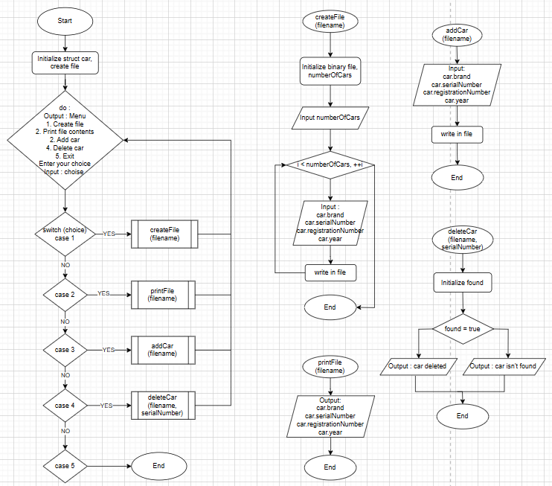

**Завдання №2 VNS Lab 6 - Task 1 – Variant 21 :**

Запланований час виконання – 30 хв

**Завдання №3 VNS Lab 8 - Task 1 – Variant 21 :**

Запланований час виконання – 1 год

**Завдання №4 VNS Lab 9 - Task 1 – Variant 21 :**

Запланований час виконання – 40 хв

**Завдання №5 Algotester Lab 4 - Variant 2 :**

Запланований час виконання – 1 год

**Завдання №6 Algotester Lab 4 - Variant 3:**

Запланований час виконання – 1 год

**Завдання №7 Algotester Lab 6 - Variant 2 :**

Запланований час виконання – 40 хв

**Завдання №8 Algotester Lab 4 – Variant 1:**

Запланований час виконання – 30 хв

1. *Конфігурація середовища до виконання завдань:*

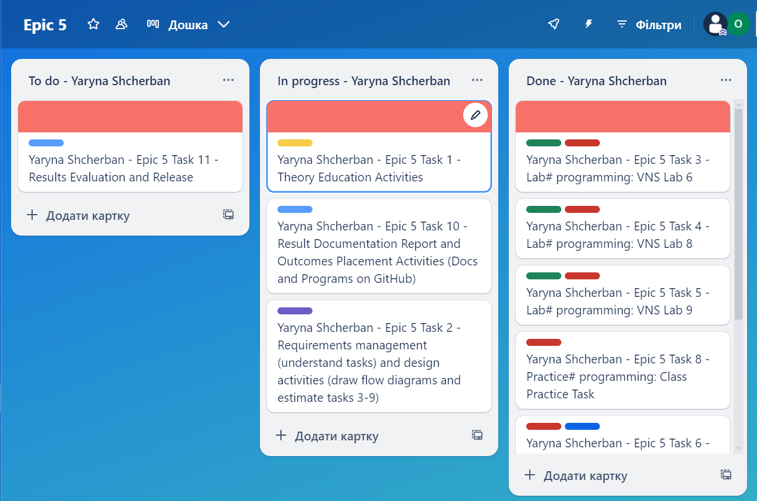

Створена спільна дошка в Trello

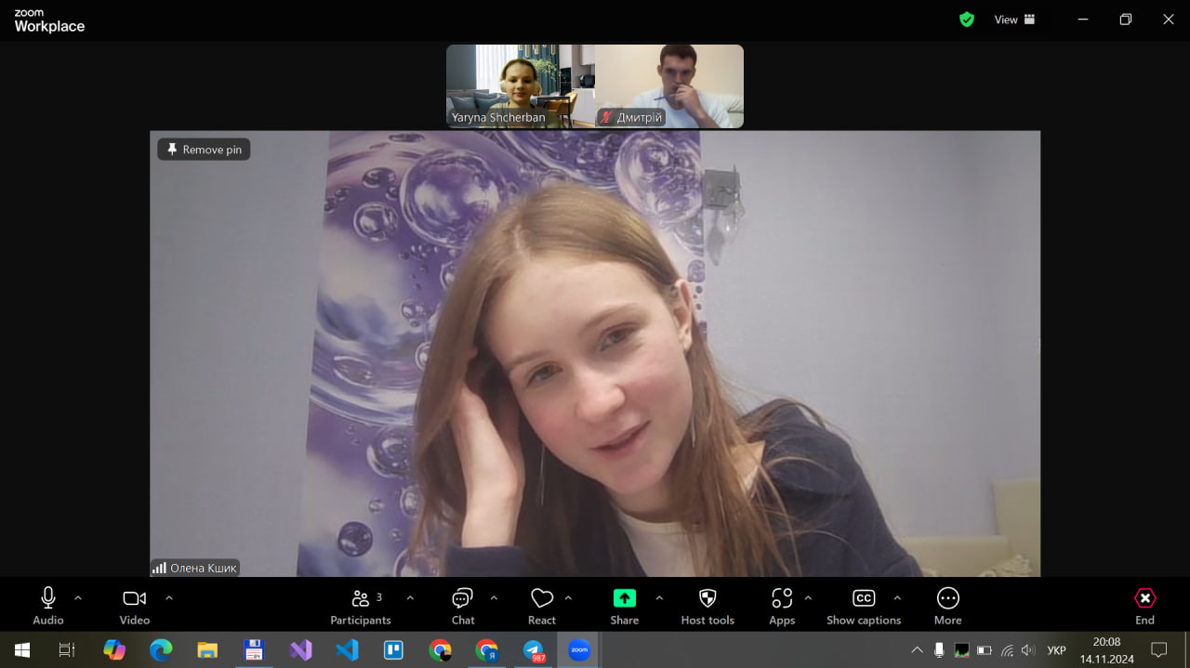

Була проведена зустріч з командою щодо практичного завдання

1. *Код програми з посиланням на зовнішні ресурси*

**Завдання №1 Епік 5 : Практичне завдання :**

practice_work_team_tasks_yaryna_shcherban.cpp

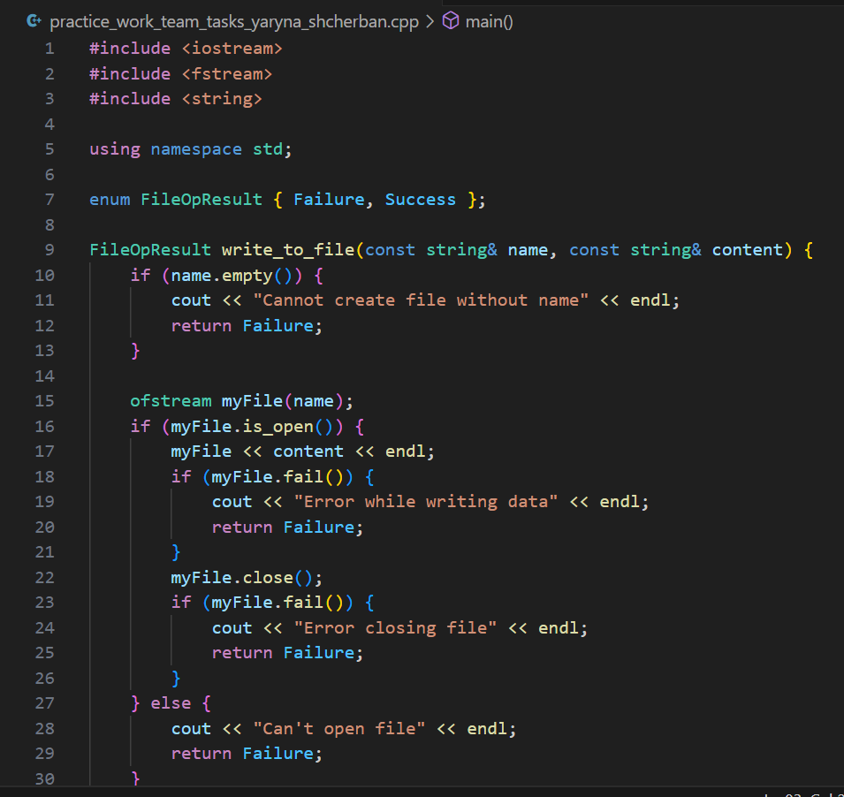

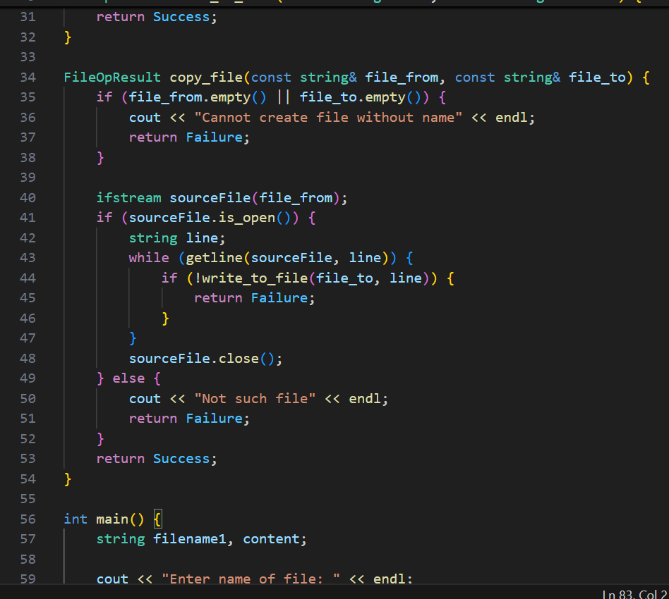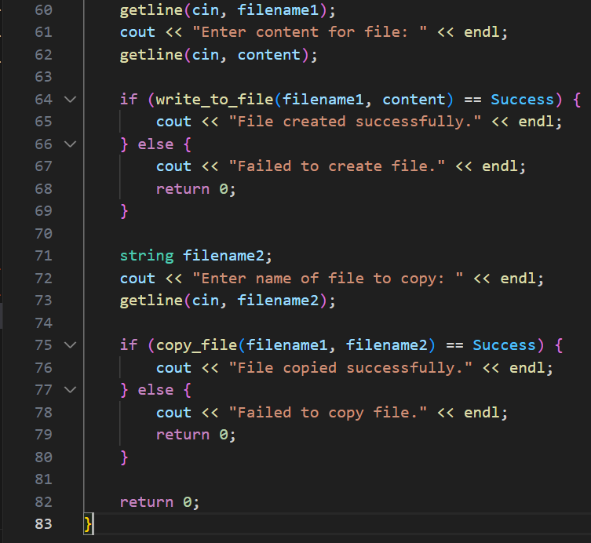

**Завдання №2 VNS Lab 6 - Task 1 – Variant 21 :**

vns_lab_6_task_variant_21_yaryna_shcherban.cpp

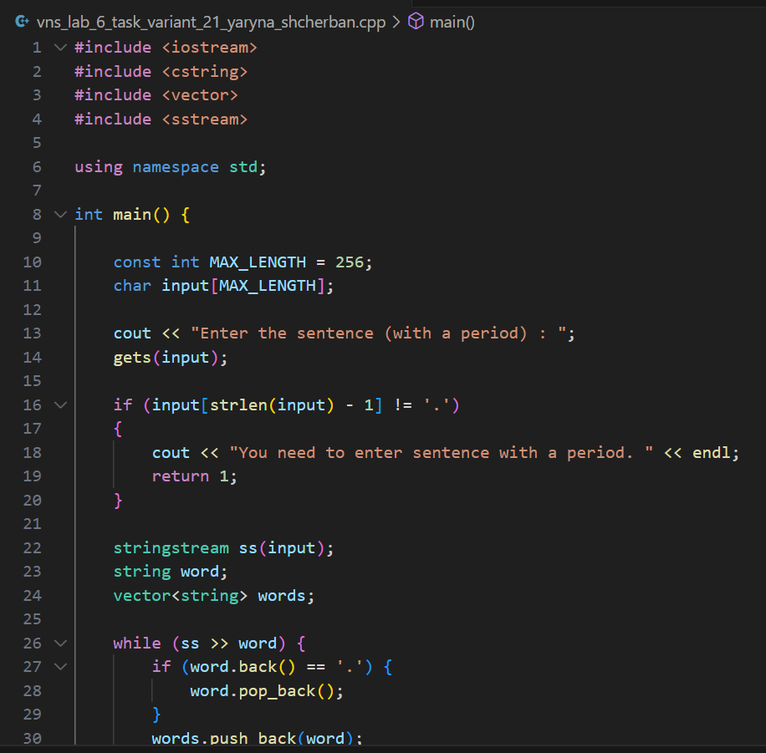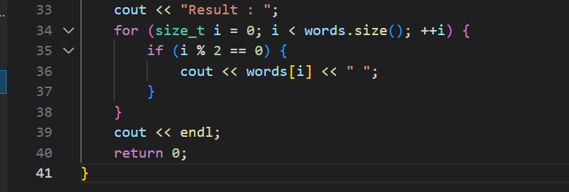

**Завдання №3 VNS Lab 8 - Task 1 – Variant 21 :**

vns_lab_8_task_variant_21_yaryna_shcherban.cpp

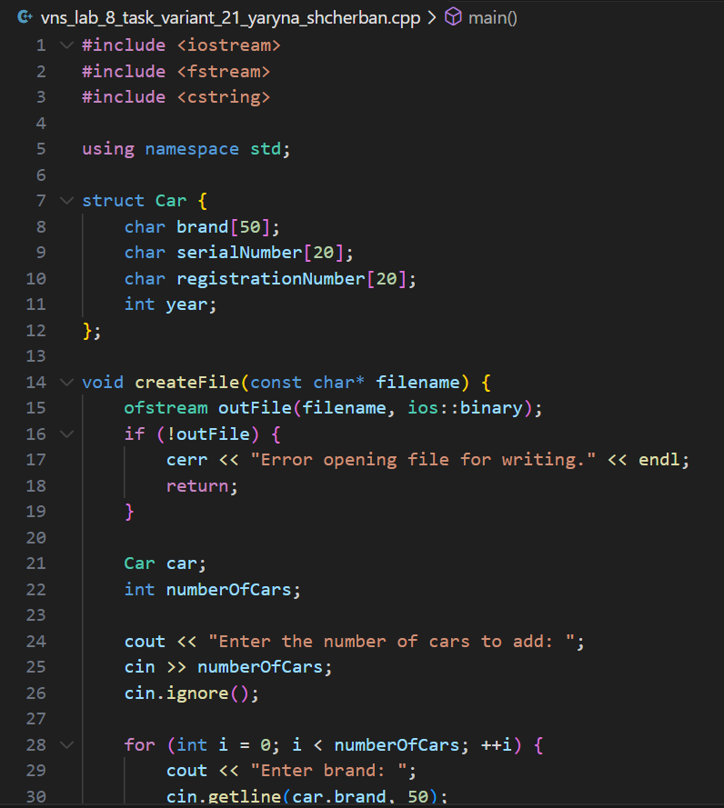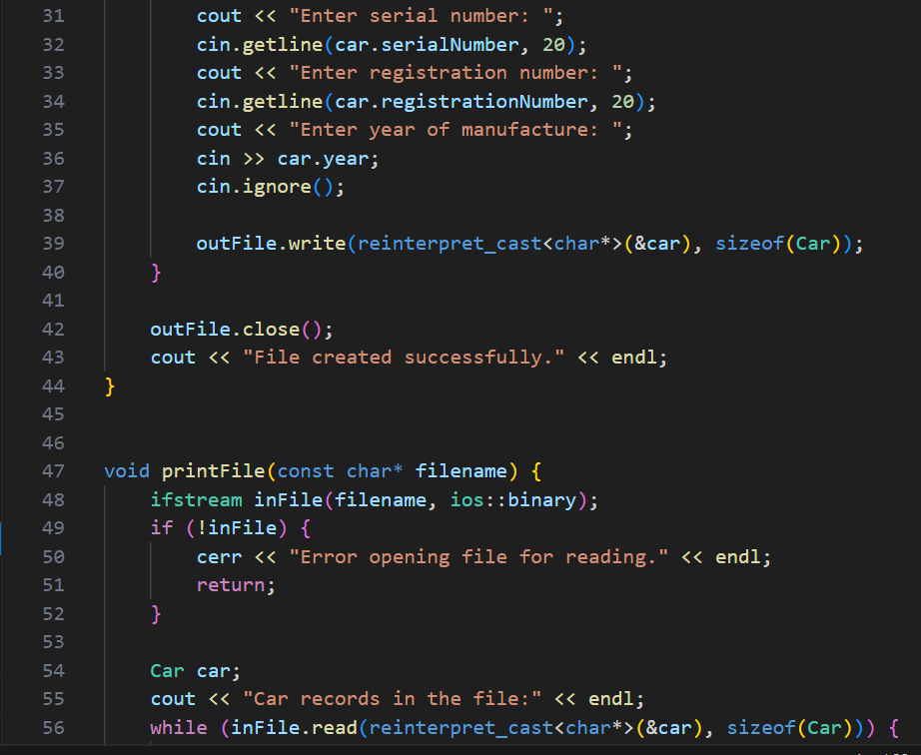

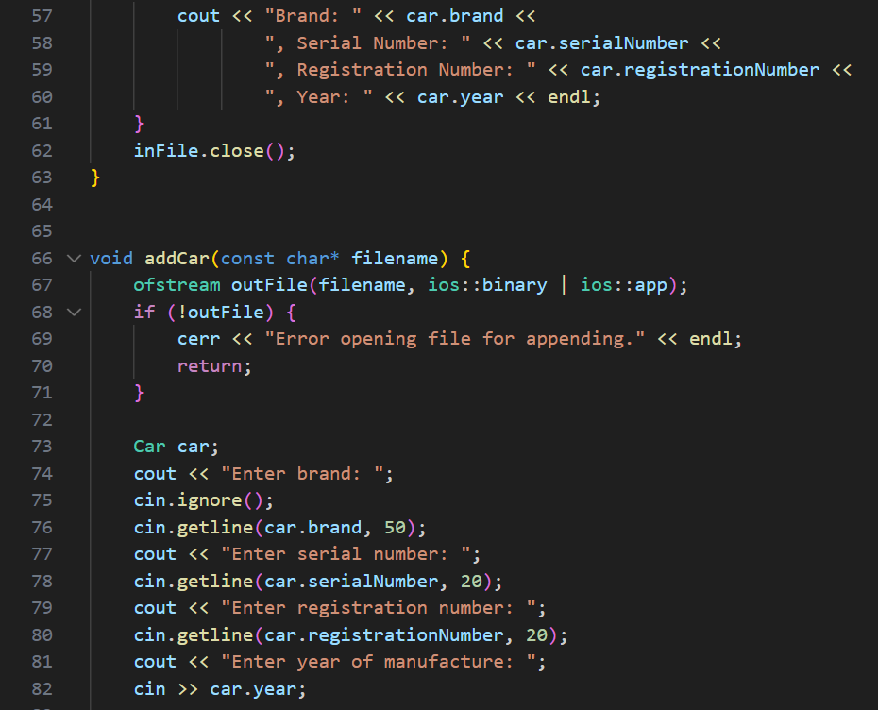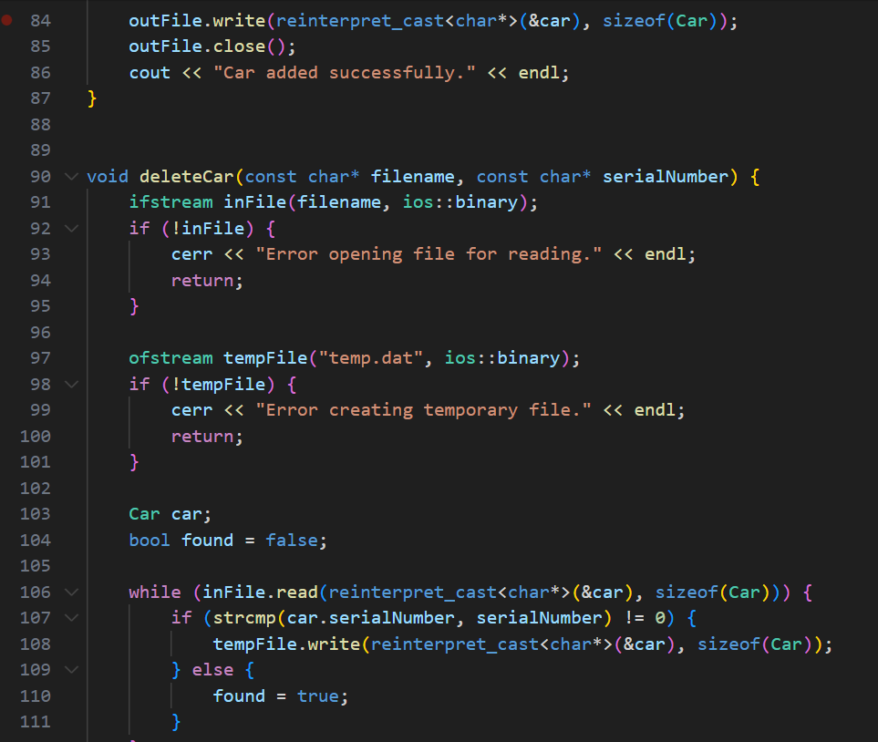

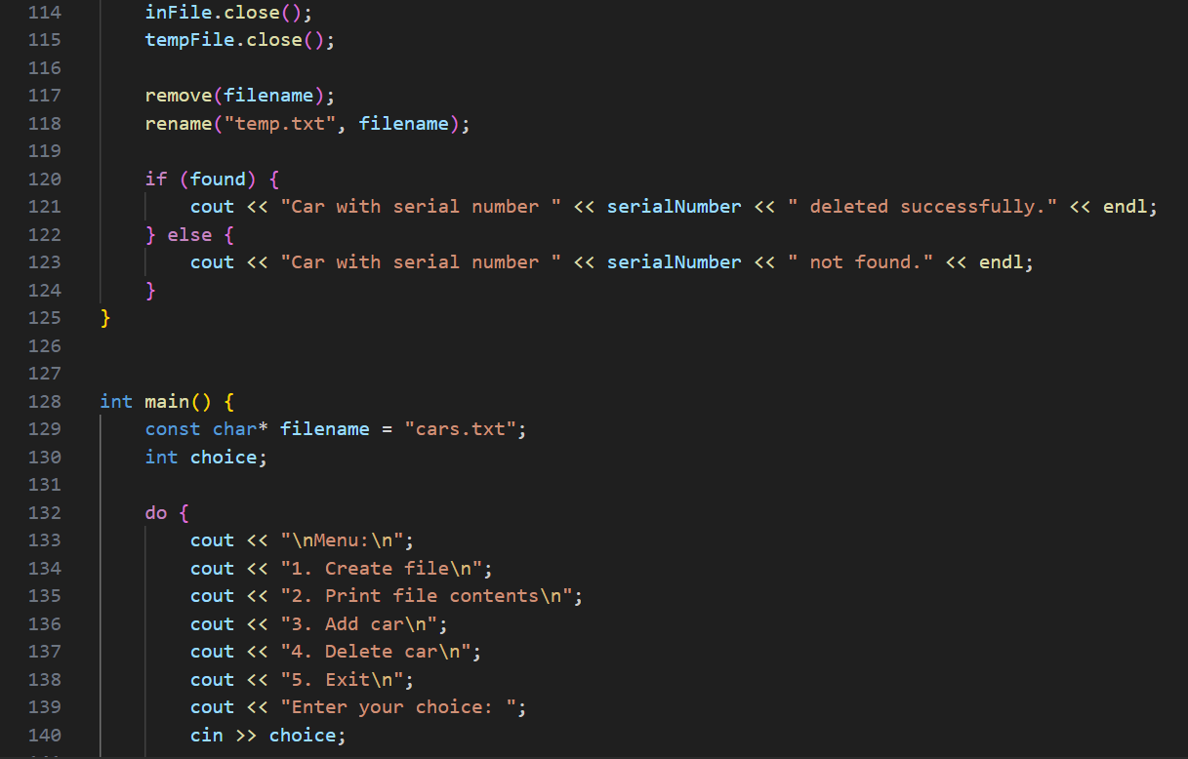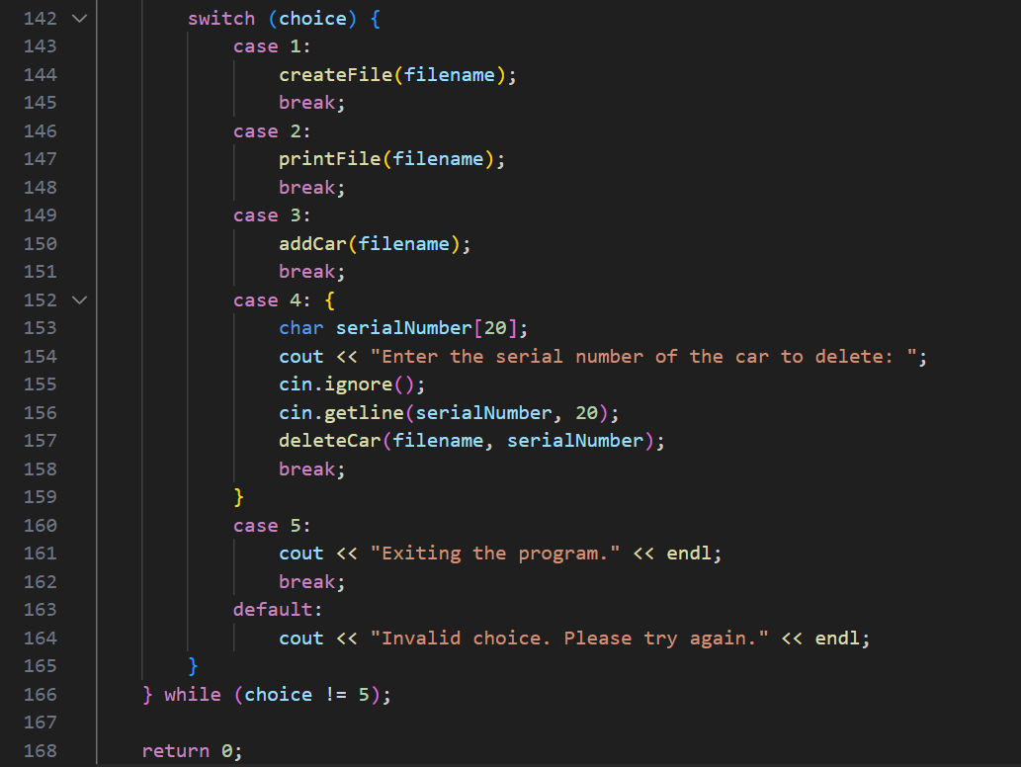

**Завдання №4 VNS Lab 9 - Task 1 – Variant 21 :**

vns_lab_9_task_variant_21_yaryna_shcherban.cpp

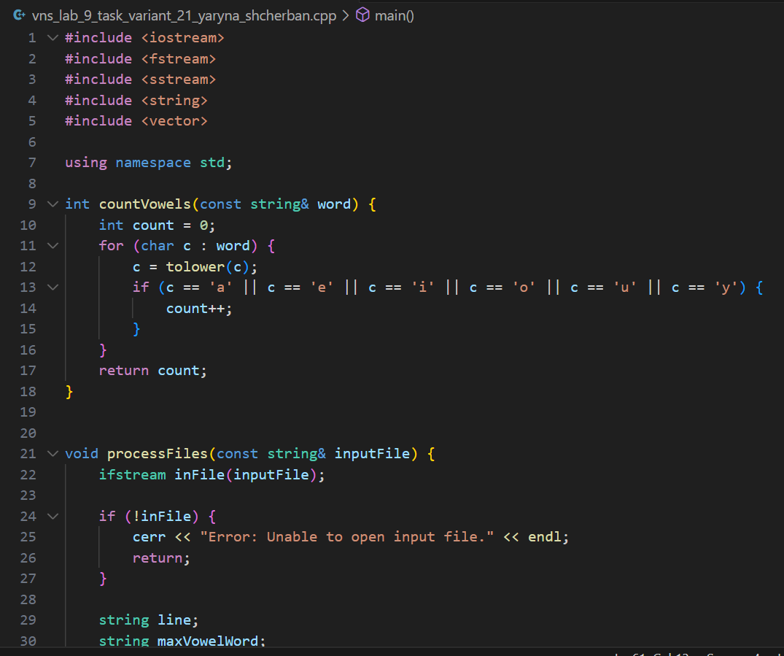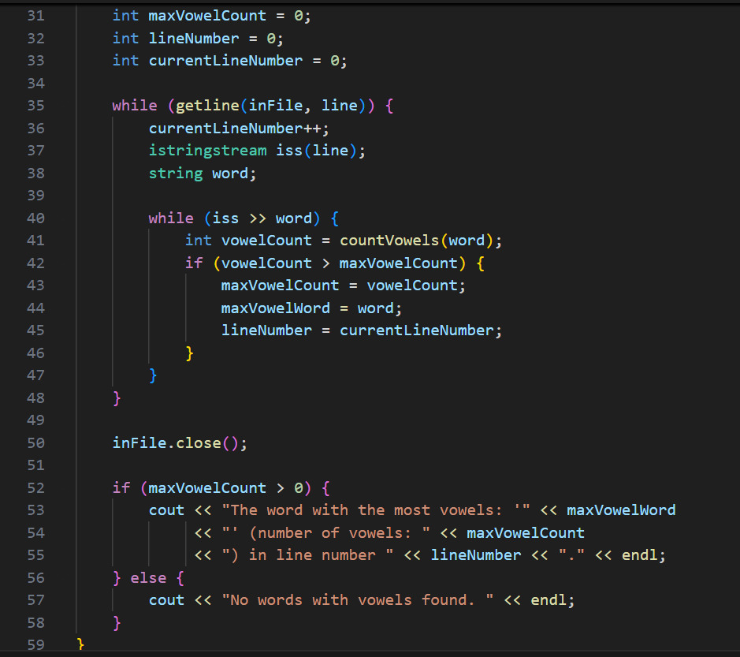

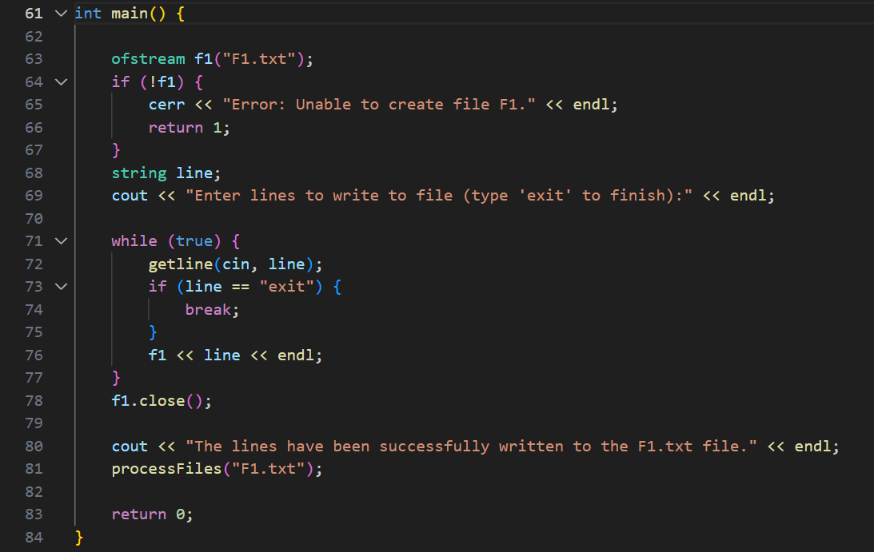

**Завдання №5 Algotester Lab 4 - Variant 2 :**

algotester_lab_4_task_1_variant_2_yaryna_shcherban.cpp

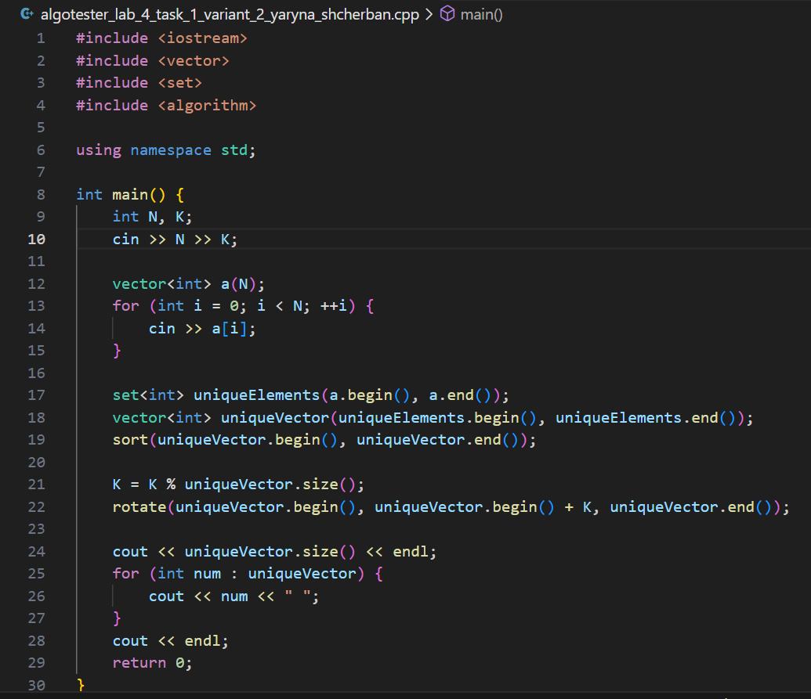

algotester_lab_4_task_2_variant_2_yaryna_shcherban.cpp

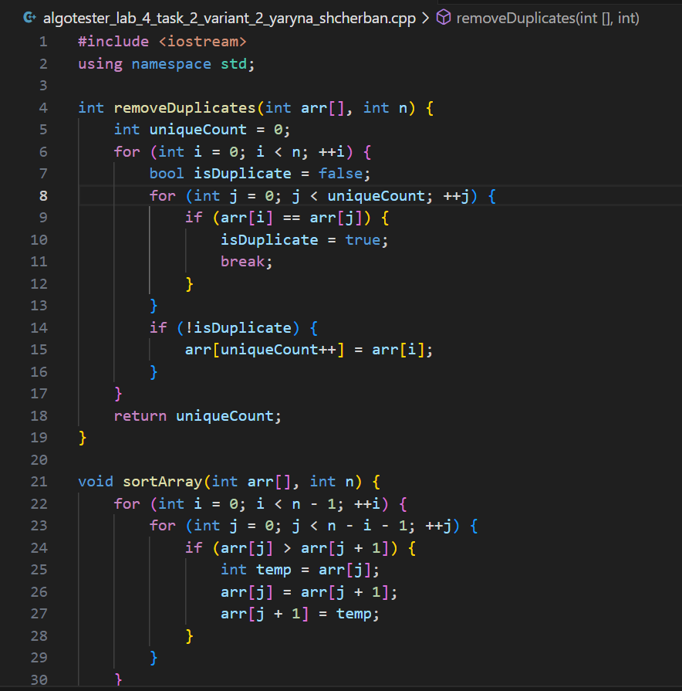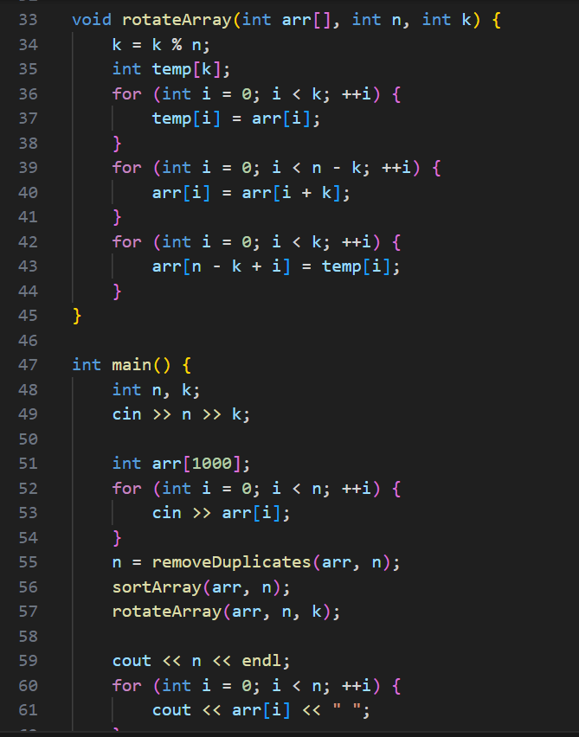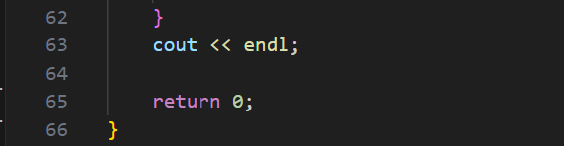

**Завдання №6 Algotester Lab 4 - Variant 3:**

algotester_lab_4_task_1_variant_3_yaryna_shcherban.cpp

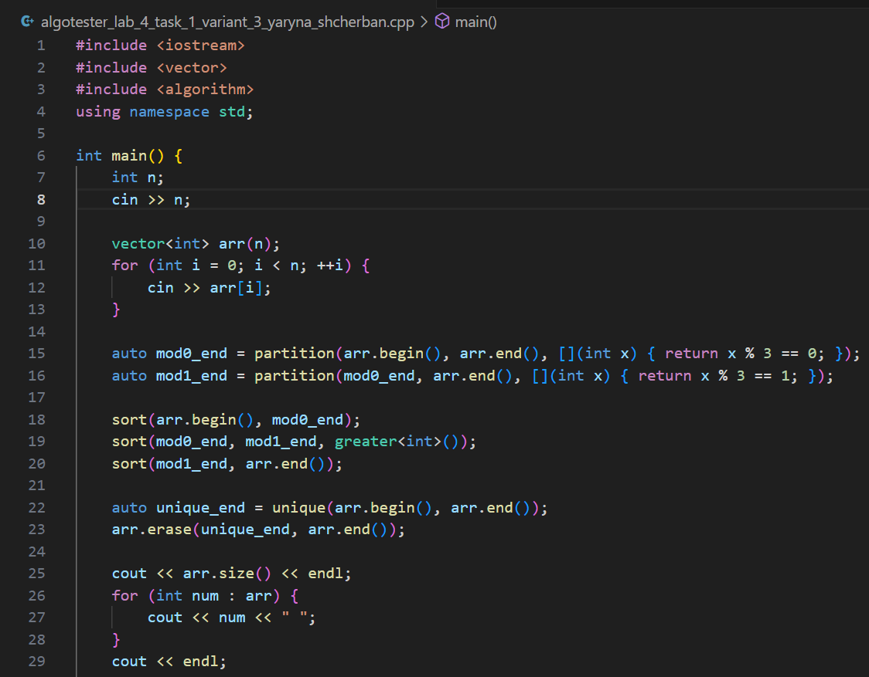

algotester_lab_4_task_2_variant_3_yaryna_shcherban.cpp

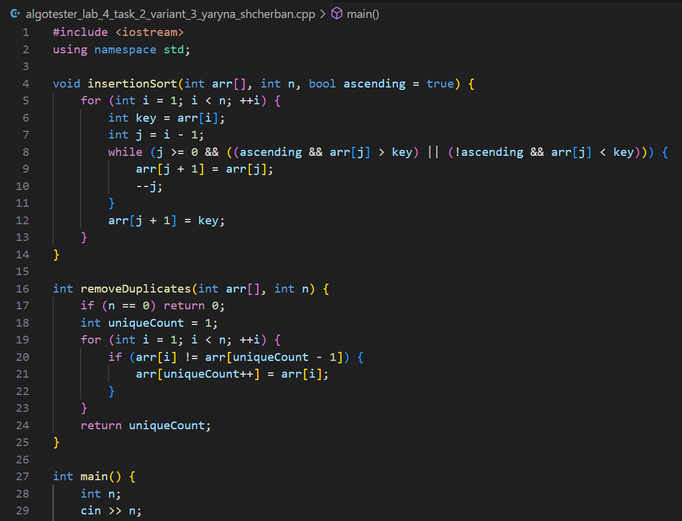

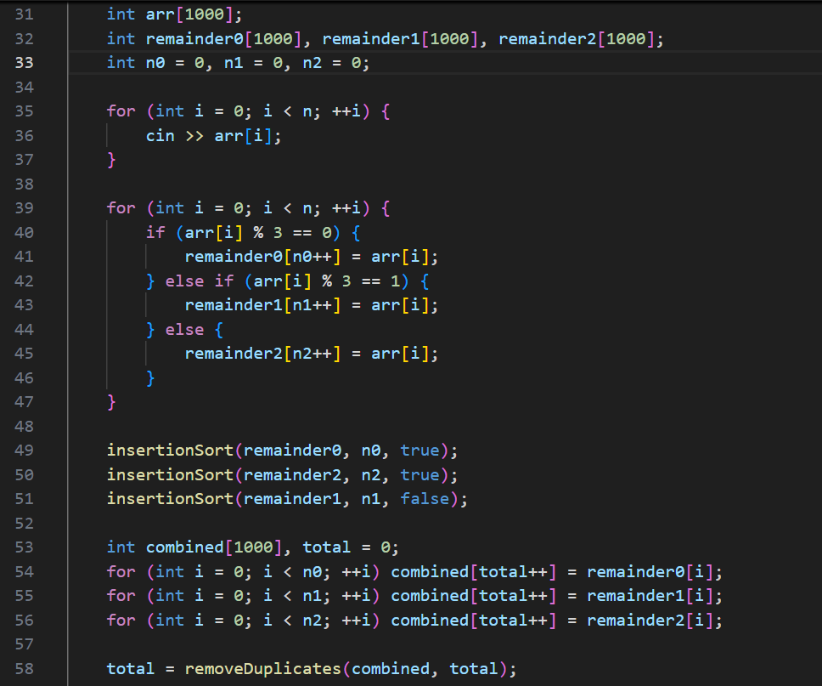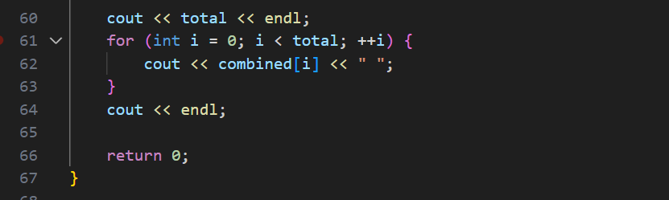

**Завдання №7 Algotester Lab 6 - Variant 2 :**

algotester_lab_6_task_variant_2_yaryna_shcherban.cpp

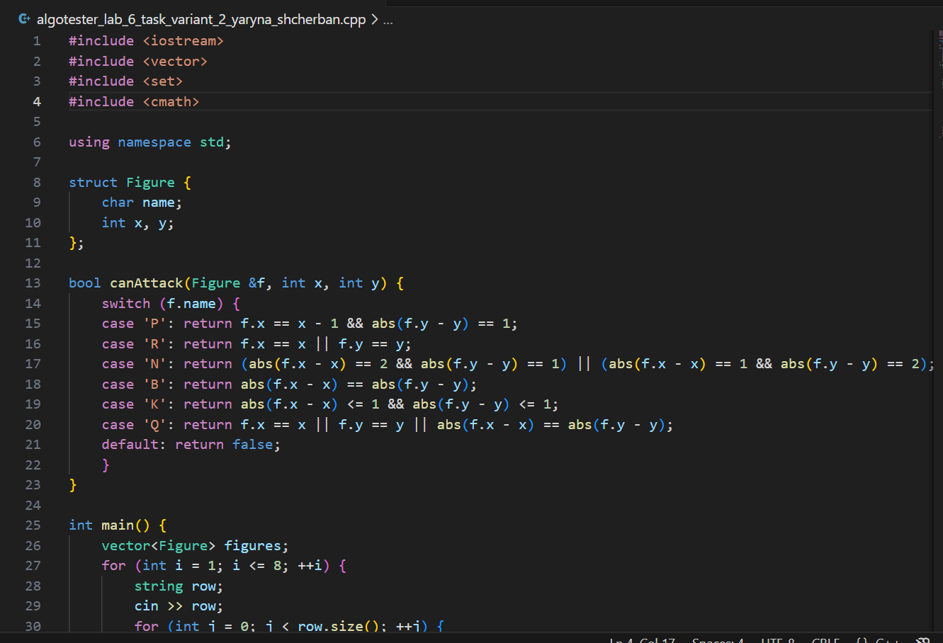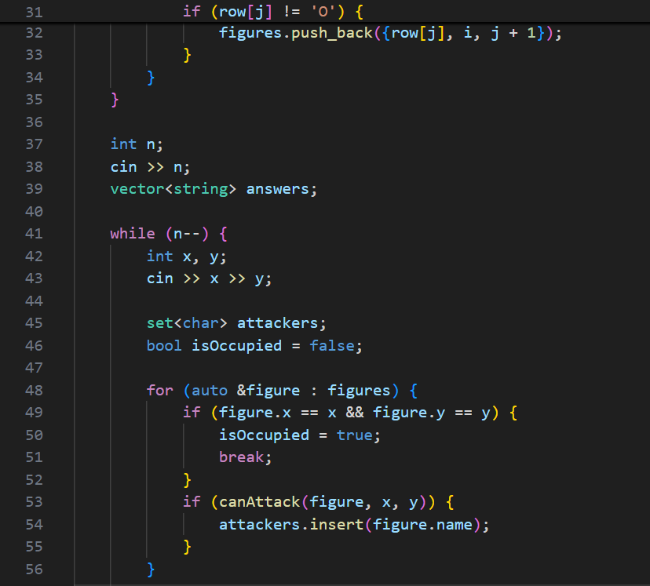

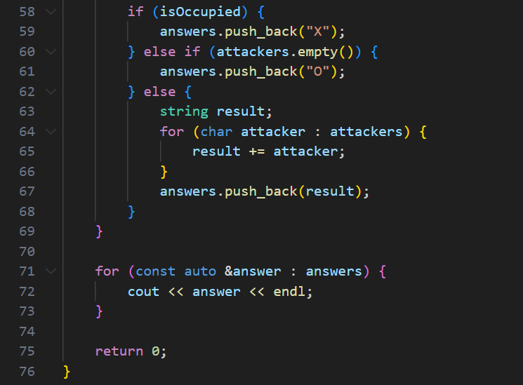

**Завдання №8 Algotester Lab 4 – Variant 1:**

practice_work_self_algotester_task_1_yaryna_shcherban.cpp

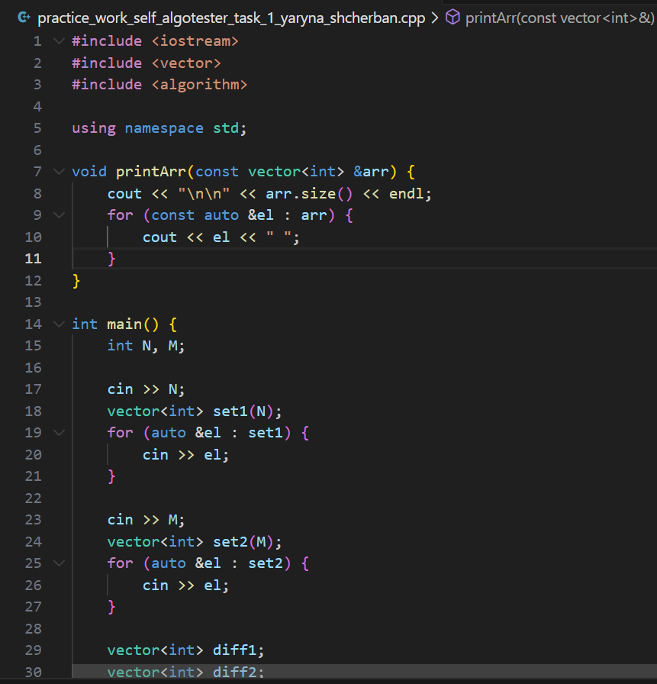

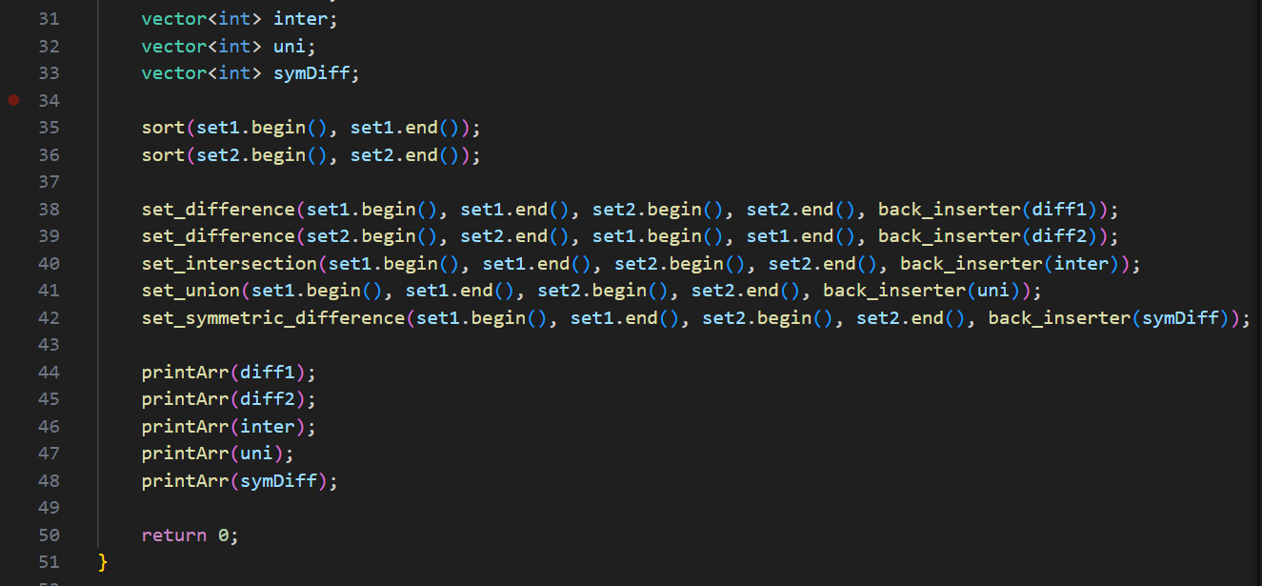

1. *Результати виконаних завдань, тестування та фактично затрачений час*

**Завдання №1 Епік 5 : Практичне завдання :**

Фактично затрачений час – 1 год

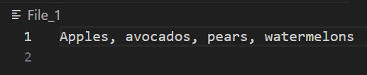

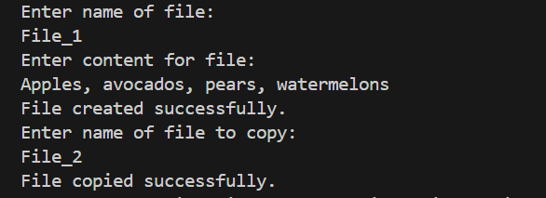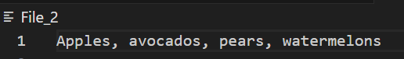

**Завдання №2 VNS Lab 6 - Task 1 – Variant 21 :**

Фактично затрачений час – 20 хв



**Завдання №3 VNS Lab 8 - Task 1 – Variant 21 :**

Фактично затрачений час – 1.5 год

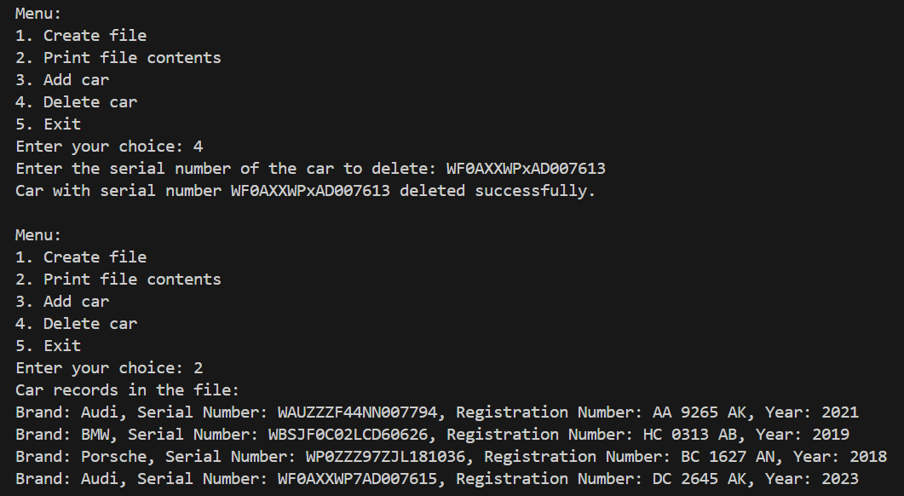

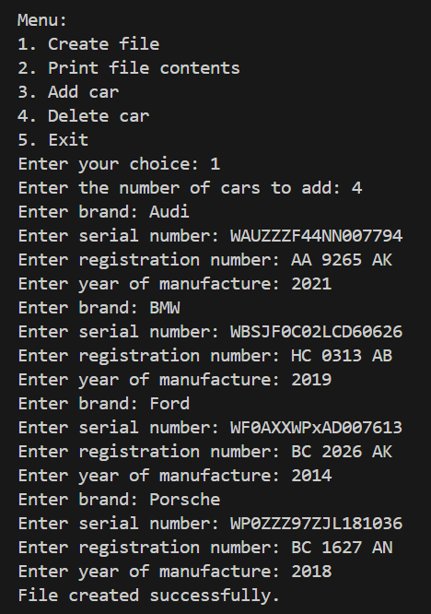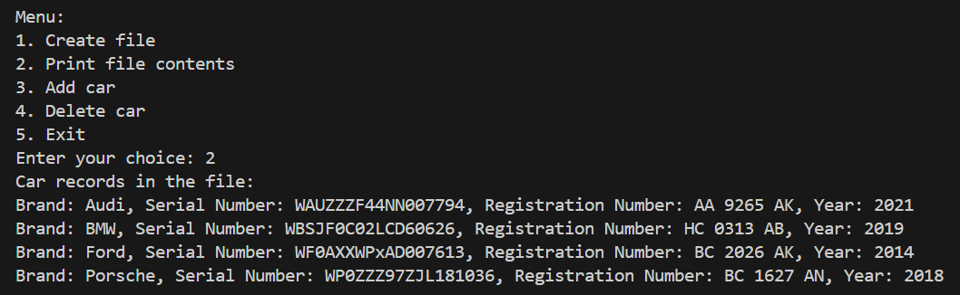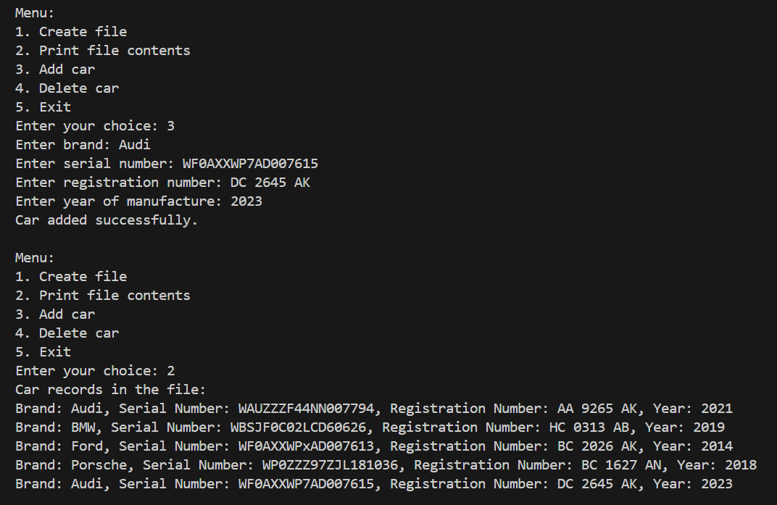

**Завдання №4 VNS Lab 9 - Task 1 – Variant 21 :**

Фактично затрачений час – 40 хв

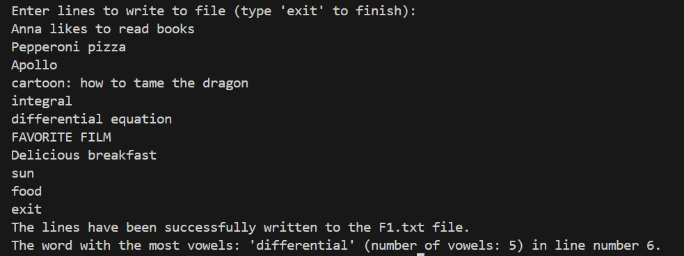

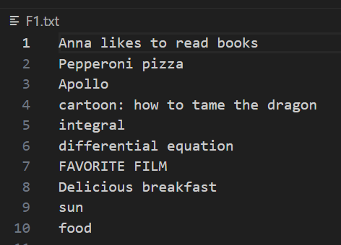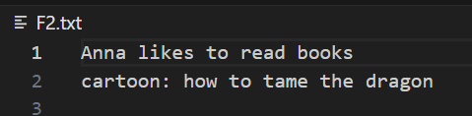

**Завдання №5 Algotester Lab 4 - Variant 2 :**

Фактично затрачений час – 1 год

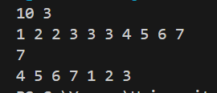



**Завдання №6 Algotester Lab 4 - Variant 3:**

Фактично затрачений час – 1 год

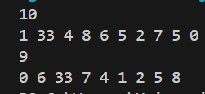

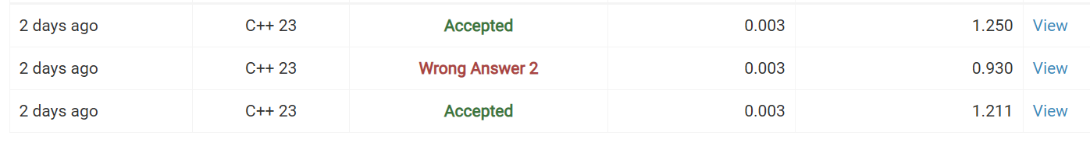

**Завдання №7 Algotester Lab 6 - Variant 2 :**

Фактично затрачений час – 40 хв

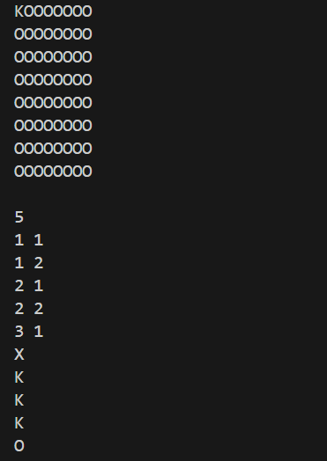



**Завдання №8 Algotester Lab 4 – Variant 1:**

Фактично затрачений час – 30 хв

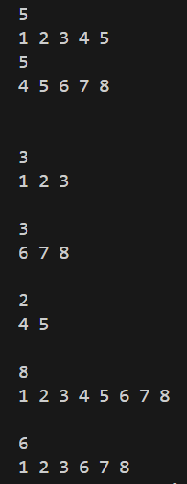



Висновок : У ході лабораторної роботи я працювала з текстовими та бінарними файлами, опрацьовано символи та рядкові змінні, засвоїла методи читання, запису та модифікації файлів за допомогою стандартної бібліотеки С++ та спробувала виконати завдання з використанням бібліотек та з власною реалізацією.

Посилання на Pull Request : <https://github.com/artificial-intelligence-department/ai_programming_playground_2024/pull/411>